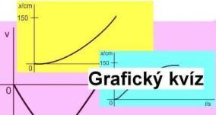
Level 4

Níže je popsán pohyb autíčka.
1. Představte si, že sledujeme jeho pohyb na obou koncích dráhy. Zakreslete pohyb do grafu, a to pro obě pozice pozorovatelů.
2. K zobrazovací jednotce připojte druhý detektor a umístěte ho na konci dráhy.
3. Zda jste zakreslili křivky správně si opět zkontrolujte pomocí detektorů pohybů.

1.  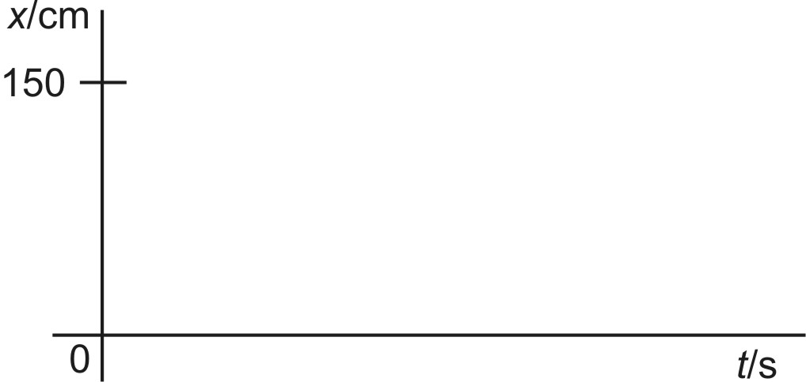 | Autíčko se pohybuje rovnoměrným pohybem od jednoho konce dráhy k druhému.
2. | Autíčko do poloviny dráhy zrychluje, pak začne zpomalovat.
3. | Autíčko jede vcelku rovnoměrně, v polovině dráhy začne couvat.

